Trabajo individual

Matriz de decisión basada en los valores

“Matriz de decisión basada en los valores”: Los valores juegan un rol muy importante en el desarrollo y propósito de vida de las personas y éstos se definen con sustantivos tales como amor, compromiso, generosidad, sinceridad, honestidad, etc.. Mientras que las creencias se definen con una frase: “los que tienen mucho dinero son tacaños” o “la vida es sacrificio”. Los orígenes de los valores son los mismos: familia, sociedad y cultura, nos los han inyectado y nosotros los hemos aceptado como válidos. No todos los valores tienen el mismo peso ni el mismo significado. Tenemos nuestra propia escala de valores y con ella hablamos de la importancia de vivir, actuar, pensar y sentir de acuerdo con un sistema de valores. Además, el significado que hay detrás de los valores varía de persona a persona: “la felicidad no es lo mismo para mí que para muchas otras personas”.

A continuación se ilustra la “Matriz de decisión basada en los valores”, ejercicio que permitirá anclar la relevancia de honrar los valores.

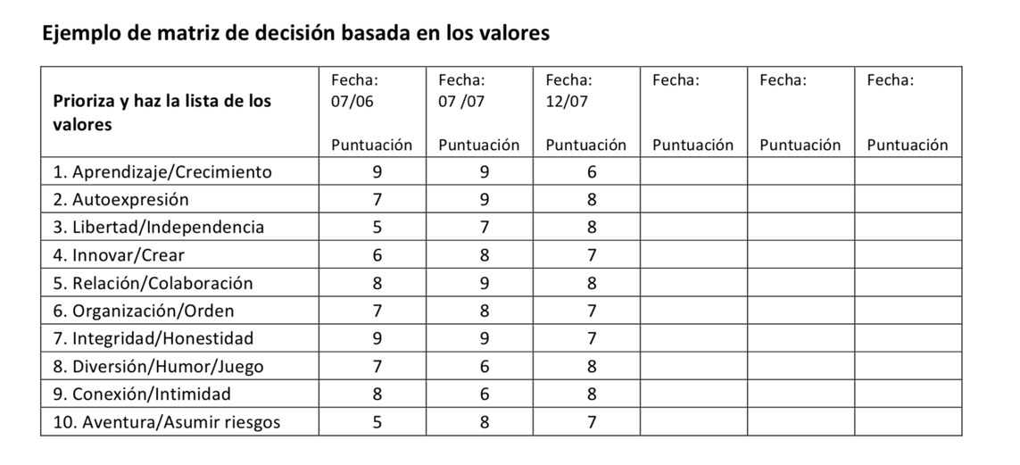

Para realizar esta actividad debe hacer el listado de los ocho a diez valores más importantes para usted y priorizarlos de acuerdo a su grado de importancia. Durante tres días de la semana, puntúe estos valores de acuerdo a la forma cómo los honra con las decisiones que toma durante esos tres días. Se dará cuenta de que de acuerdo a la decisión que toma, honra en mayor o menor escala sus valores más importantes, los cuales realmente deberían ser innegociables.

¿Cuál es el valor que estaría honrando si hiciera tal cosa?”. Cuando las personas honran sus valores ocurren tres cosas: primero, los valores dan nuevo impulso a la motivación y ayudan a generar energía para la acción; segundo, socavan la labor del saboteador porque la acción basada en los valores es más poderosa que las razones del saboteador para no emprender dicha acción o para elegir alguna otra acción; y tercero, logran tener vidas plenas.

En este trabajo individual se incluyen otras tres tablas que pueden utilizarse en el trabajo con los valores. Se trata de la tabla de valores, que le ayudan a identificar sus valores; la tabla de normas y obstáculos, que sirve para establecer las normas y los obstáculos a la hora de honrar los valores, y la hoja de seguimiento de acciones relacionadas con los valores, útil a la hora de crear sus planes de acción, basados en los valores.

Tabla de valores

Rango por orden de prioridad | Valor: descripción | Nivel de satisfacción Puntuación  min.1 – max. 10
1.
2.
3.
4.
5.
6.
7.
8.
9.
10.

Tabla de estándares y obstáculos

Valor | Honrar el valor: puntuación | Estándar ¿Cómo se honra el valor? | Obstáculo para honrar el valor | Fuerza del obstáculo: puntuación
1.
2.
3.
4.
5.
6.
7.
8.
9.
10.

Seguimiento de acciones vinculadas a los valores

Valor | Acción para incrementar la puntuación | Fecha límite
1.
2.
3.
4.
5.
6.
7.
8.
9.
10.

De antemano muchas gracias por su dedicación a estas actividades, su participación y aportes son fundamentales para el desarrollo de este módulo. En caso de tener alguna inquietud, no dude en escribir a la profesora Diana Rey a este email: dmrey02@hotmail.com

¡Éxitos!

IBIDEM

